ZAPOSLITEV ZA 6. a (8. teden: od 11. 5. do 15. 5. 2020)

PONEDELJEK, 11. 5. 2020

Danes bomo preko Teamsa preverili rešitve sklopa Preveri svoje znanje. Se vidimo ob 12.00. Se veselim in upam, da nam tokrat uspe.

TOREK, 12. 5. 2020

Še vedno smo pri glagolu. Povedali smo, da lahko glagolom določimo osebo, število in čas, zato pravimo, da so ti glagoli v osebni glagolski obliki (hodiš: 2. os., ed., sed.).

Ali lahko spodnjim glagolom določiš osebo, število, čas?
sedeti, peti, igrati, umivati, kolesarit

Verjetno ste ugotovili, da ne gre.

Ostajajo glagoli, ki jim ne moremo določiti teh kategorij (npr. dati, zapirati), zato pravimo, da so ti glagoli v neosebni glagolski obliki. Poznamo dve vrsti neosebnih glagolskih oblik. Tiste, ki se končujejo na -ti (deževati, lepiti, spati) ali -či (obleči), imenujemo NEDOLOČNIK. Tiste, ki se končujejo na -t ali -č (kolesarit, teč, iskat), imenujemo NAMENILNIK.

Ko si boste ogledali spodnja posnetka, boste že znali izbrati pravilno obliko.
Katero obliko glagola bi uporabili v spodnjih povedih?
Moram prepisat ali prepisati nalogo? Andrej pride iskat ali iskati knjigo? Hočem skakati ali skakat? V naravo grem razmišljat ali razmišljati? Imam nekaj za povedat ali povedati?

Posnetek št. 1
https://www.youtube.com/watch?v=6-ibm0e-7nc&t=6s

Posnetek št. 2
https://www.youtube.com/watch?v=qlt5tfL1wX8
Ali sedaj znaš izbrati pravilno obliko glagola v zgornjih povedih? Poskusi.

Zapis v zvezek

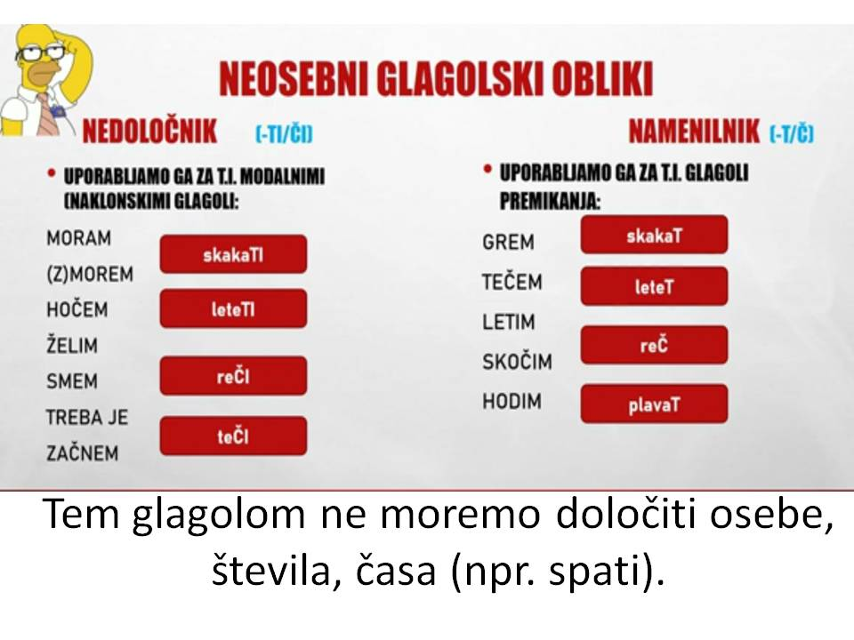

V zvezek prepiši in reši spodnji nalogi.

- naloga: Podčrtaj pravilno glagolsko obliko.
Babica ne more prenest / prenesti takega hrupa.
Zvečer gremo s sošolci poslušat / poslušati Adija Smolarja.
Mama je včeraj šla kupit / kupiti nova oblačila.

- naloga: Glagole v oklepaju postavi v pravilno glagolsko obliko.
Mojca je lani začela (igram) __________________flavto.
Pojdi (pogledam) _________________, kdo zvoni.
Prijatelj je pritekel (povem) _______________, da je dobil nagrado.

Slikajte zapis in rešeni nalogi. Pošljite na katja.leva@2os-slb.si

SREDA, 13. 5. 2020
S pomočjo naslednje povezave ponovi snov o nedoločniku in namenilniku.

- https://www.youtube.com/watch?v=2XYC1TSPTs0
- Glagol MORATI in glagol MOČI sta si precej podobna in ju velikokrat zamenjujemo. Preberi v DZ na str. 72, kdaj ju uporabljamo.
- V DZ reši naslednje naloge: 68/4, 70/5, 6, 72/7, 8.

ČETRTEK, 14. 5. 2020

Danes boste začeli reševati prvi del sklopa Preveri svoje znanje. Rešite naloge od str. 73 do 76 (vključno z nalogo 8).

PETEK, 15. 5. 2020

- Nadaljujte z reševanjem sklopa Preveri svoje znanje (str. 77, 78, 79, zadnjo nalogo izpusti ).
- Na str. 80 preberi trditve v preglednici in obkroži možnost, s katero se najbolj strinjaš.
- V zvezek zapiši samooceno znanja o glagolu. Pomagaj si s trditvami, ki si jih obkrožil v preglednici. Prva poved se začne, npr. DOBRO MI GRE, KER …, druga poved se začne MORAM ŠE … Ta zapis mi pošlji po e-pošti.
- V kanal boste dobili rešitve za naloge tega tedna. Preverite in po potrebi popravite z rdečim pisalom.

Če še imate kakšno vprašanje, mi kar pišite. Katja Leva

